BỘ GIÁO DỤC VÀ ĐÀO TẠO

**TRƯỜNG ĐẠI HỌC NHA TRANG**

**KHOA CÔNG NGHỆ THÔNG TIN**



**BÁO CÁO THỰC TẬP DOANH NGHIỆP 1**

**Page Home Ergomotion**

**Người phụ trách/Giám sát: Nguyễn Minh Tiến**

**Giảng viên hướng dẫn: TS. Phạm Thị Thu Thúy**

**Sinh viên thực hiện: Nguyễn Phú Sỹ**

**Mã số sinh viên: 63131213**

**NHẬN XÉT CỦA GIẢNG VIÊN HƯỚNG DẪN**

**Điểm thực tập: ……… / 10**

|  |  |
| --- | --- |
|  | **GIẢNG VIÊN HƯỚNG DẪN**  *(ký và ghi rõ họ tên)* |

**LỜI CAM ĐOAN**

Em xin được cam đoan: Đề tài thực tập “***Page Home Ergomotion***” là kết quả dựa trên sự cố gắng, nỗ lực của bản thân với sự hướng dẫn nhiệt tình của bộ phận thực 9thWonder và TS. Phạm Thị Thu Thúy. Các số liệu và kết quả nghiên cứu trong đề tài là trung thực và hoàn toàn không sao chép hoặc sử dụng kết quả của đề tài nghiên cứu nào tương tự.

Những phần sử dụng tài liệu tham khảo trong đề tài thực tập đã được trích dẫn đầy đủ.

Nếu phát hiện có sự sao chép kết quả nghiên cứu của đề tài khác, em xin chịu hoàn toàn trách nhiệm và chịu kỷ luật của Khoa và Nhà trường đề ra.

|  |
| --- |
| *Khánh Hòa, ngày 13 tháng 7 năm 2023*  **Sinh viên thực hiện**  **Sỹ**  **Nguyễn Phú Sỹ** |

**LỜI CẢM ƠN**

Để hoàn thành đề tài thực tập này, em xin trân trọng gửi đến quý Khoa Công nghệ Thông tin - Trường Đại học Nha Trang và công ty 9thWonder lời cảm ơn chân thành, tạo điều kiện cho em có cơ hội thực tập thực tế.

Em xin gửi đến cô Phạm Thị Thu Thúy, người đã tận tình hướng dẫn, giúp đỡ em hoàn thành đề tài thực tập này lời cảm ơn sâu sắc nhất. Nhờ sự chỉ bảo tận tình và nhiệt tình hỗ trợ em trong suốt 6 tuần thực tập vừa qua.

Nhờ sự hướng dẫn nhiệt tình từ quý anh chị trong công ty 9thWonder đã cho em cơ hội làm quen với môi trường làm việc thực tế, anh Thiên, anh Tiến và anh Linh (9thWonder VietNam) đã cho em những kiến thức quan trọng trong lĩnh vực phát triển Website.

Trong quá trình nghiên cứu thực hiện đề tài, cũng như là trong quá trình làm bài báo cáo thực tập, do kiến thức cũng như kinh nghiệm còn hạn chế nên khó tránh khỏi sai sót, rất mong cô và quý công ty đóng góp những ý kiến để giúp em hoàn thiện bài báo cáo hơn, cũng như các kỹ năng cần thiết.

Một lần nữa em xin chân thành cảm ơn!

**MỤC LỤC**

CƠ SỞ LÝ THUYẾT VÀ CÀI ĐẶT ỨNG DỤNG 10

I. Cơ sở lý thuyết 10

1. Tổng quan về Framework Tailwind 10

2. HTML (Hyper Text Markup Language) 10

3. CSS ( Cascading Style Sheets ) 11

4. Ngôn ngữ lập trình Javascript 12

5. Git 13

6. Responsive cho Website 14

7. Perfomance của website 15

8. SEO ( Search Engine Optimization ) 17

9. Áp dụng đúng định dạng hình ảnh cho website. 17

10. Cài đặt social share cho website 18

II. Cài đặt ứng dụng 18

1. Nodejs và npm 19

Cấu trúc của NodeJS 19

Module 19

Console 19

Cluster 19

Global 19

Error Handling 20

Streaming 21

Domain 21

DNS 21

Debugger 21

Cài đặt global và cài đặt local 23

Kiểm tra các gói cài đặt 23

**2.** **Thiết lập các thuộc tính cho các thẻ heading trong HTML bằng Tailwind** 24

**3.** **Chia layout của HTML** 25

**4.** **Thiết lập màn hình trong Tailwind** 25

**5.** **Slick Slider** 26

**6.** **Jquery** 27

**7.** **Hình ảnh của website** 28

**8.** **Tài liệu tham khảo** 42

PHẦN MỞ ĐẦU

1. Lý do, mục đích chọn đề tài

Trong xã hội hiện nay, đã có hơn 5,3 tỷ người truy cập website để sử dụng cho các công việc học tập, làm việc, vui chơi, giải trí hàng ngày. Vì thế những trang web đã được tạo ra để đáp ứng điều đó.

Lĩnh vực lập trình web đã trở thành một trong những sự lựa chọn hàng đầu của lập trình viên hiện nay. Có rất nhiều ngôn ngữ và framework hỗ trợ phát triển một ứng dụng web. Trong đó, Nodejs, HTML, CSS, JS là một phần trong đó.

1. Nội dung thực tập
2. Giới thiệu

* Họ và tên: Nguyễn Phú Sỹ
* Vị trí thực tập: Frontend – Lập trình Web
* Người giám sát tại công ty: Anh Nguyễn Minh Tiến
* Mentor: Anh Nguyễn Minh Tiến & Anh Trương Hoài Linh
* Kiến thức thực tập
  + Biết cách xây dựng giao diện web với HTML, CSS sử dụng framework TailwindCss.
  + Biết cài đặt sử dụng 1 số plugin js (jQuery, Slick slider, custom scroll) thông qua nodejs hộ trở cho Frontend xây dựng giao diện website.
  + Biết sử dụng nodejs và composer.
  + Biết javascript es6 và class, cách tổ chức code jsavascript trong project.
  + Biết cách làm giao diện web responsive với mobile first.
  + Biết sự dụng git và sử dụng sourcetree để lưu trữ và quản lý source code.
  + Biết cách sự dụng 1 số tool hộ trở Frontend (adobe xd, Zeplin, Sourcetree, Visual studicode vv).
  + Biết sử dụng devtool debug code.
  + Biết dùng 1 số extension chome hộ trở check code, check design.
  + Biết cách sử dụng đúng format image.
  + Biết cách check và improve performance website.
  + Biết cách check và improve Seo.
  + Biết cách style Print.
  + Biết Cách Làm accessibility (ADA).
  + Biết cách làm lazyload image trên từng page.
* Nhật ký thực tập
* Hình thức thực tập: Thực tập tại công ty 9thWonder
* Thời gian thực tập
* Từ ngày 15/05/2023 đến ngày 11/07/2023
* Từ thứ hai đến thứ sáu
* Sáng: 7h30 – 12h
* Chiều: 13h – 16h30
* Kế hoạch thực tập

|  |  |
| --- | --- |
| Thời gian | Nội dung thực tập |
| Tuần 1 | * Tạo và setup source trên github * Tạo tài khoản zeplin * Cài visual studio code * Cài sourcetree * Tìm hiểu html, html5 * Tìm hiểu css/css3 * Giới thiệu visual studio code * Giới thiệu adobe xd * Cắt 1 module bằng html/css thuần |
| Tuần 2 | - Cài nodejs 12-14  - cài composer  - tạo mới 1 module  - cắt module mới trong vs tailwindcss |
| Tuần 3 | * Học Jquery và apply vào module hiện tại * Tạo mới module js và vẫn dụng jquery trong đó. * Đọc Scss để biết các chức năng của nó * Cắt mới 1 module có dùng slick slider * Style typography cho h1, h2, h3, h4, h5, h6, a, ul, li, và body (thẻ p chính là thẻ body) * Hoàn thành bài tập cắt module và đưa lên git |
| Tuần 4 | * Hoàn thành 1 page * page load lên giống design >90% * đặt tên phải đúng * Tổ chức code html/css/js đúng chuẩn |
| Tuần 5 + 6 | Hoàn thành tất cả module page home  Check Print  Check ADA  Check social share  Check Seo on page  Check performance  Check validate code   * Animation demo: |

CƠ SỞ LÝ THUYẾT VÀ CÀI ĐẶT ỨNG DỤNG

1. Cơ sở lý thuyết
2. Tổng quan về Framework Tailwind

* Tailwind về cơ bản là một Framework CSS ưu tiên tiện ích để xây dựng nhanh các giao diện người dùng tùy chỉnh.
* Nó là một Framework CSS cấp thấp, có khả năng tùy chỉnh cao, cung cấp cho người dùng tất cả các blocks mà bạn cần để xây dựng các thiết kế riêng biệt
* Tailwind không áp đặt các thông số kỹ thuật thiết kế hoặc trang web của người dùng sẽ trông như thế nào, người dùng chỉ cần kết hợp các thành phần nhỏ lại với nhau để xây dựng một giao diện người dùng độc nhất.
* Những gì Tailwind đơn giản làm là lấy tệp CSS 'thô', xử lý tệp CSS này qua tệp cấu hình và tạo đầu ra.

Lợi ích của Framework Tailwind:

* Quá trình xây dựng giao diện người dùng nhanh hơn
* Nó là một Framework CSS ưu tiên tiện ích, nghĩa là chúng ta có thể sử dụng các lớp tiện ích để xây dựng các thiết kế tùy chỉnh mà không cần viết CSS như trong cách tiếp cận truyền thống.
* Dòng code tối thiểu trong tệp CSS.
* Người dùng có thể tùy chỉnh các thiết kế để tạo ra các thành phần.
* Làm cho trang web đáp ứng nhanh hơn.
* Thực hiện các thay đổi theo cách người dùng mong muốn.

1. HTML (Hyper Text Markup Language)

* HTML là viết tắt của Hyper Text Markup Language. Nó được sử dụng để thiết kế các trang web.
* HTML là viết tắt của Siêu văn bản và Ngôn ngữ đánh dấu. Siêu văn bản xác định liên kết giữa các trang web.
* Ngôn ngữ đánh dấu được sử dụng để xác định tài liệu văn bản trong thẻ xác định cấu trúc của các trang web.
* HTML 5 là phiên bản thứ năm và hiện tại của HTML. Nó đã cải thiện đánh dấu có sẵn cho các tài liệu và đã giới thiệu các giao diện lập trình ứng dụng (API) và Mô hình đối tượng tài liệu (DOM).
* HTML đã giới thiệu các tính năng đa phương tiện mới hỗ trợ cả điều khiển âm thanh và video bằng cách sử dụng các thẻ <audio> và <video>.
* Làm phong phú nội dung ngữ nghĩa bằng cách bao gồm <header> <footer>, <article>, <section> và <figure> được thêm vào.
* Kéo và thả- Người dùng có thể lấy một đối tượng và kéo nó tiếp tục thả nó đến một vị trí mới.
* Cơ sở lưu trữ web cung cấp các phương pháp ứng dụng web để lưu trữ dữ liệu trên trình duyệt web.
* Sử dụng cơ sở dữ liệu SQL để lưu trữ dữ liệu ngoại tuyến.
* Cho phép vẽ các hình dạng khác nhau như hình tam giác, hình chữ nhật, hình tròn, v.v.
* Có khả năng xử lý cú pháp sai.
* Khai báo DOCTYPE dễ dàng, tức là, <!doctype html>
* Mã hóa ký tự dễ dàng, tức là <meta charset=”UTF-8″>

1. CSS ( Cascading Style Sheets )

* Là một ngôn ngữ được thiết kế đơn giản nhằm mục đích đơn giản hóa quá trình làm cho các trang web có thể hiển thị được.
* CSS cho phép người dùng áp dụng các kiểu cho các trang web. Quan trọng hơn, CSS cho phép người dùng thực hiện điều này một cách độc lập với HTML tạo nên mỗi trang web.
* Nó mô tả giao diện của một trang web: nó quy định màu sắc, phông chữ, khoảng cách, v.v. Nói tóm lại, người dùng có thể làm cho trang web của mình trông như thế nào bạn muốn.
* CSS cho phép các nhà phát triển và nhà thiết kế xác định cách nó hoạt động, bao gồm cả cách các phần tử được định vị trong trình duyệt.
* Trong khi HTML sử dụng thẻ, CSS sử dụng bộ quy tắc. CSS rất dễ học và dễ hiểu, nhưng nó cung cấp khả năng kiểm soát mạnh mẽ đối với việc trình bày tài liệu HTML.
* CSS tiết kiệm thời gian: Bạn có thể viết CSS một lần và sử dụng lại cùng một trang tính trong nhiều trang HTML.
* Bảo trì dễ dàng: Để thực hiện thay đổi toàn cầu, chỉ cần thay đổi kiểu và tất cả các yếu tố trong tất cả các trang web sẽ được cập nhật tự động.
* Công cụ tìm kiếm: CSS được coi là một kỹ thuật mã hóa sạch, có nghĩa là các công cụ tìm kiếm sẽ không phải vật lộn để “đọc” nội dung của nó.
* Phong cách vượt trội so với HTML: CSS có một loạt các thuộc tính rộng hơn nhiều so với HTML, vì vậy người dùng có thể cung cấp giao diện tốt hơn cho trang HTML của mình so với các thuộc tính HTML.
* Duyệt web ngoại tuyến: CSS có thể lưu trữ cục bộ các ứng dụng web với sự trợ giúp của bộ nhớ cache ngoại tuyến. Sử dụng điều này, chúng tôi có thể xem các trang web ngoại tuyến.

1. Ngôn ngữ lập trình Javascript

* JavaScript là ngôn ngữ lập trình được biên dịch nhẹ, đa nền tảng, đơn luồng và được giải thích, còn được gọi là ngôn ngữ kịch bản cho các trang web.
* Nó nổi tiếng với việc phát triển các trang web và nhiều môi trường không có trình duyệt cũng sử dụng nó. JavaScript là ngôn ngữ được gõ yếu (gõ động).
* JavaScript có thể được sử dụng để phát triển phía Máy khách cũng như phát triển phía Máy chủ.
* JavaScript là cả một loại ngôn ngữ mệnh lệnh và khai báo. JavaScript chứa một thư viện tiêu chuẩn gồm các đối tượng, như Mảng, Ngày tháng và Toán học, cùng một bộ cốt lõi gồm các thành phần ngôn ngữ như toán tử, cấu trúc điều khiển và câu lệnh.
* **Client-side**: Nó cung cấp các đối tượng để điều khiển trình duyệt và Mô hình đối tượng tài liệu (DOM) của nó. Giống như nếu tiện ích mở rộng phía máy khách cho phép ứng dụng đặt các thành phần trên biểu mẫu HTML và phản hồi các sự kiện của người dùng như nhấp chuột, nhập biểu mẫu và điều hướng trang. Các thư viện hữu ích cho phía máy khách là AngularJS, ReactJS, VueJS, v.v.
* **Server-side**: Nó cung cấp các đối tượng liên quan đến việc chạy JavaScript trên máy chủ. Vì nếu tiện ích mở rộng phía máy chủ cho phép ứng dụng giao tiếp với cơ sở dữ liệu và cung cấp tính liên tục của thông tin từ lệnh gọi này sang lệnh gọi khác của ứng dụng hoặc thực hiện thao tác tệp trên máy chủ. Khung hữu ích nổi tiếng nhất hiện nay là node.js.
* Ngôn ngữ mệnh lệnh – Trong loại ngôn ngữ này, chúng tôi chủ yếu quan tâm đến cách thức thực hiện. Nó chỉ đơn giản là kiểm soát dòng tính toán. Cách tiếp cận lập trình thủ tục, đối tượng, cách tiếp cận hướng theo điều này là async đang chờ chúng tôi đang suy nghĩ về những gì sẽ được thực hiện thêm sau cuộc gọi async.
* Lập trình khai báo – Trong loại ngôn ngữ này, chúng tôi quan tâm đến cách nó được thực hiện, về cơ bản ở đây yêu cầu tính toán logic. Mục tiêu chính của cô ấy là mô tả kết quả mong muốn mà không cần đọc chính tả trực tiếp về cách đạt được nó như chức năng mũi tên đã làm.
* JavaScript có thể được thêm vào tệp HTML của bạn theo hai cách:
* JS nội bộ: Chúng tôi có thể thêm JavaScript trực tiếp vào tệp HTML của mình bằng cách viết mã bên trong thẻ <script>. Thẻ <script> có thể được đặt bên trong thẻ <head> hoặc <body> tùy theo yêu cầu.
* JS bên ngoài: Chúng tôi có thể viết mã JavaScript trong một tệp khác có phần mở rộng.js và sau đó liên kết tệp này bên trong thẻ <head> của tệp HTML mà chúng tôi muốn thêm mã này vào.

1. Git

Git là một hệ thống kiểm soát phiên bản phổ biến. Nó được tạo ra bởi Linus Torvalds vào năm 2005 và được duy trì bởi Junio ​​Hamano kể từ đó. Git dùng để:

* Theo dõi thay đổi mã
* Theo dõi ai đã thực hiện thay đổi cộng tác mã hóa
* Quản lý dự án với Kho lưu trữ
* Sao chép một dự án để làm việc trên một bản sao cục bộ
* Kiểm soát và theo dõi các thay đổi với Dàn dựng và Cam kết
* Chi nhánh và Hợp nhất để cho phép làm việc trên các phần và phiên bản khác nhau của dự án
* Kéo phiên bản mới nhất của dự án vào một bản sao cục bộ
* Đẩy các bản cập nhật cục bộ vào dự án chính
* Khởi tạo Git trên một thư mục, biến nó thành Kho lưu trữ
* Git hiện tạo một thư mục ẩn để theo dõi các thay đổi trong thư mục đó
* Khi một tệp bị thay đổi, thêm hoặc xóa, nó được coi là đã sửa đổi
* Bạn chọn các file sửa đổi mà bạn muốn Giai đoạn
* Các tệp theo giai đoạn được cam kết, điều này sẽ nhắc Git lưu trữ ảnh chụp nhanh vĩnh viễn của các tệp
* Git cho phép bạn xem toàn bộ lịch sử của mọi cam kết.
* Bạn có thể hoàn nguyên về bất kỳ cam kết nào trước đó.
* Git không lưu trữ một bản sao riêng của từng tệp trong mỗi lần xác nhận, nhưng sẽ theo dõi các thay đổi được thực hiện trong mỗi lần xác nhận!

1. Responsive cho Website

* Thiết kế web đáp ứng làm cho trang web của bạn trông đẹp trên tất cả các thiết bị.
* Thiết kế web đáp ứng chỉ sử dụng HTML và CSS.
* Thiết kế web đáp ứng không phải là một chương trình hay JavaScript.
* Thiết kế để có trải nghiệm tốt nhất cho tất cả người dùng
* Các trang web có thể được xem bằng nhiều thiết bị khác nhau: máy tính để bàn, máy tính bảng và điện thoại. Trang web của bạn phải đẹp mắt và dễ sử dụng, bất kể thiết bị là gì.

Các trang web không nên bỏ qua thông tin để phù hợp với các thiết bị nhỏ hơn, mà nên điều chỉnh nội dung của nó để phù hợp với bất kỳ thiết bị nào:

Nó được gọi là thiết kế web đáp ứng khi bạn sử dụng CSS và HTML để thay đổi kích thước, ẩn, thu nhỏ, phóng to hoặc di chuyển nội dung để làm cho nội dung trông đẹp mắt trên bất kỳ màn hình nào.

1. Perfomance của website

* Hiệu suất web liên quan đến việc làm cho các trang web hoạt động nhanh, bao gồm cả việc làm cho các quy trình chậm có vẻ nhanh.
* Trang web có tải nhanh không, cho phép người dùng bắt đầu tương tác với nó một cách nhanh chóng và đưa ra phản hồi trấn an nếu nội dung nào đó mất nhiều thời gian để tải (ví dụ: công cụ quay vòng tải)?
* Thao tác cuộn và hoạt ảnh có trơn tru không? Bài viết này giới thiệu ngắn gọn về hiệu suất web khách quan, có thể đo lường được*, xem xét những công nghệ, kỹ thuật và công cụ nào có liên quan đến việc tối ưu hóa web.

Hiệu suất web là phép đo khách quan và trải nghiệm người dùng cảm nhận được về một trang web hoặc ứng dụng. Điều này bao gồm các lĩnh vực chính sau đây:

* Giảm thời gian tải tổng thể: Mất bao lâu để các tệp cần thiết hiển thị trang web để tải xuống máy tính của người dùng? Điều này có xu hướng bị ảnh hưởng bởi độ trễ, kích thước tệp của bạn, số lượng tệp và các yếu tố khác bên cạnh. Chiến lược chung là làm cho tệp của bạn càng nhỏ càng tốt, giảm số lượng yêu cầu HTTP được thực hiện càng nhiều càng tốt và sử dụng các kỹ thuật tải thông minh (chẳng hạn như tải trước) để cung cấp tệp sớm hơn.
* Làm cho trang web có thể sử dụng được càng sớm càng tốt: Về cơ bản, điều này có nghĩa là tải nội dung trang web của bạn theo thứ tự hợp lý để người dùng có thể bắt đầu thực sự sử dụng nó một cách nhanh chóng. Bất kỳ nội dung nào khác có thể tiếp tục tải ở chế độ nền trong khi người dùng tiếp tục với các tác vụ chính và đôi khi Độ mượt mà và tính tương tác: Ứng dụng có đáng tin cậy và thú vị khi sử dụng không? Cuộn có mượt không? Các nút có thể nhấp được không? Các cửa sổ bật lên có mở nhanh không và chúng có hoạt ảnh trơn tru khi làm như vậy không? Có rất nhiều phương pháp hay nhất cần xem xét để làm cho ứng dụng hoạt động trơn tru, chẳng hạn như sử dụng hoạt ảnh CSS thay vì JavaScript cho hoạt ảnh và giảm thiểu số lần sơn lại mà giao diện người dùng yêu cầu do các thay đổi trong DOM.
* Hiệu suất cảm nhận: Tốc độ của một trang web đối với người dùng có tác động lớn hơn đến trải nghiệm người dùng so với tốc độ thực tế của trang web. Cách người dùng cảm nhận về hiệu suất của bạn cũng quan trọng, hoặc có lẽ quan trọng hơn bất kỳ thống kê khách quan nào, nhưng nó mang tính chủ quan và không dễ dàng đo lường được. Hiệu suất cảm nhận là quan điểm của người dùng, không phải là số liệu. Ngay cả khi một thao tác sẽ mất nhiều thời gian (vì độ trễ hoặc bất cứ điều gì), thì vẫn có thể giữ người dùng tương tác trong khi họ chờ đợi bằng cách hiển thị một vòng xoay tải hoặc một loạt gợi ý và mẹo hữu ích (hoặc truyện cười, hoặc bất cứ điều gì). khác mà bạn nghĩ có thể phù hợp). Cách tiếp cận như vậy tốt hơn nhiều so với việc chỉ không hiển thị gì, điều này sẽ khiến có cảm giác mất nhiều thời gian hơn và có thể khiến người dùng của bạn nghĩ rằng nó bị hỏng và bỏ cuộc.
* Đo lường hiệu suất: Hiệu suất web liên quan đến việc đo lường tốc độ thực tế và cảm nhận của một ứng dụng, tối ưu hóa nếu có thể, sau đó theo dõi hiệu suất để đảm bảo rằng những gì bạn đã tối ưu hóa vẫn được tối ưu hóa. Điều này liên quan đến một số chỉ số (chỉ số đo lường có thể cho biết thành công hay thất bại) và các công cụ để đo lường các chỉ số đó, mà chúng ta sẽ thảo luận trong suốt mô-đun này.

Tóm lại, nhiều tính năng ảnh hưởng đến hiệu suất bao gồm độ trễ, kích thước ứng dụng, số lượng nút DOM, số lượng yêu cầu tài nguyên được thực hiện, hiệu suất JavaScript, tải CPU, v.v. Điều quan trọng là giảm thiểu thời gian tải và thời gian phản hồi, đồng thời thêm các tính năng bổ sung để che giấu độ trễ bằng cách cung cấp trải nghiệm khả dụng và tương tác càng sớm càng tốt, trong khi tải không đồng bộ ở các phần đuôi dài hơn của trải nghiệm.

tôi chỉ tải nội dung khi chúng thực sự cần thiết (điều này được gọi là tải lười biếng). Phép đo khoảng thời gian để trang web bắt đầu có thể sử dụng được sau khi bắt đầu tải được gọi là thời gian để tương tác.

1. SEO ( Search Engine Optimization )

* SEO là một kỹ thuật đặc biệt trong Internet Marketing.
* Mục đích giúp website đạt được thứ hạng cao trên các trang tìm kiếm, tiêu biểu là Google.

Các loại hình SEO hay làm:

* SEO từ khóa hay [SEO Website](https://www.navee.asia/seo-services/) đang là hình thức phổ biến và thông dụng nhất. Đa số các doanh nghiệp hoặc SEOer đều mong muốn từ khóa của mình có thứ hạng cao trên kết quả tìm kiếm của Google
* SEO ảnh: Là cách SEO dùng kỹ thuật để đưa hình ảnh trong trang web của bạn lên top tìm kiếm của Google khi người dùng tìm kiếm với từ khóa đó và chọn tab hình ảnh hiển thị.
* SEO Clip: Có thể SEO những video, clip có sẵn trên web hoặc dùng các kênh thông tin khác như youtube để đưa trang web của bạn hiển thị trên tab Video.
* [SEO Google Map](https://www.navee.asia/seo-google-maps/) (Local SEO): Là cách làm giúp cho người tìm kiếm dễ dàng nhận thấy được địa điểm cần tìm trên Google Map
* SEO App Mobile: Hình thức SEO này sẽ được các App xuất hiện trên trang tìm kiếm mà Google hiển thị, giúp người dùng dễ dàng hơn trong việc lựa chọn.

1. Áp dụng đúng định dạng hình ảnh cho website.

1. Cài đặt social share cho website

* Cài đặt social share extension cho trang web
* Giúp người dùng chia sẽ link trang web trên các trang mạng xã hội

1. Cài đặt ứng dụng
2. Nodejs và npm

Cấu trúc của NodeJS

Module

Các mô-đun như thư viện JavaScript được sử dụng trong các ứng dụng NodeJS và chúng bao gồm nhiều chức năng. Để chèn một mô-đun vào ứng dụng NodeJS người dùng cần sử dụng hàm request () function with the và đặt tên mô-đun trong dấu ngoặc đơn. NodeJS có nhiều mô-đun cung cấp các chức năng cơ bản và cần thiết cho các ứng dụng web.

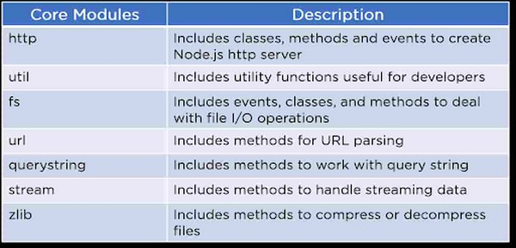Ví dụ về các mô-đun phổ biến

Console

Bảng điều khiển cung cấp phương pháp gỡ lỗi tương tự như bảng điều khiển JavaScript cơ bản trong trình duyệt internet. Nó sẽ in các thông báo ra stdout và stderr.

Cluster

*NodeJS* được tạo ra và phát triển dựa trên ý tưởng về lập trình đơn luồng. Cluster là một mô-đun cho phép đa luồng bằng cách tạo các quy trình con chia sẻ cùng một cổng máy chủ và chạy đồng thời.

Global

Biến Global hay còn gọi là biến toàn cục trong Node.js sẽ tồn tại trong tất cả các module, chúng bao gồm các hàm, module, string,… Một số biến toàn cục phổ biến bạn có thể thấy đó là __dirname, __filename, exports, module, require,…

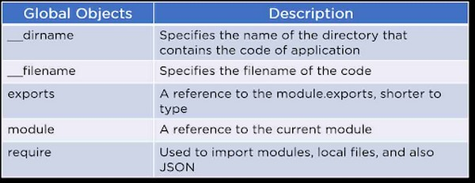Một số biến toàn cục trong Node.js hay được sử dụng

Error Handling

Khi thực thi lệnh thì Node.js sẽ có cơ chế báo lỗi, và bạn sẽ gặp các lỗi như là Standard JavaScript errors, System errors, User-specific errors và Assertion errors. Lỗi trong Node.js được sử lý qua các exception và cần xử lý kịp thời, nhanh chóng để ứng dụng có thể hoạt động bình thường.

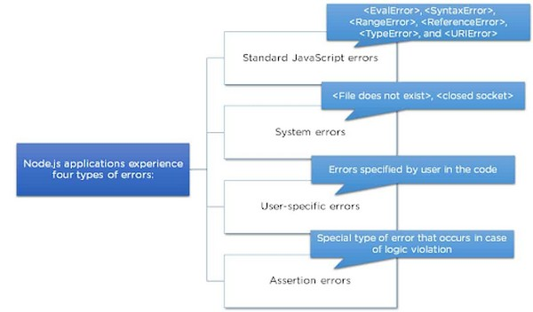4 loại lỗi thường xảy ra trong ứng dụng NodeJS

Streaming

Đây là công cụ cho phép bạn đọc và ghi dữ liệu liên tục, Buffer thường được sử dụng để cấp quyền để xử lý các steam chứa dữ liệu nhị phân. Stream được chia làm 4 loại:

* Readable: Là loại stream mà từ đó dữ liệu có thể đọc được
* Writable: Là loại stream mà dữ liệu có thể được viết lên đó
* Duplex: Là loại stream có thể đọc và viết được
* Transform: Là loại stream có thể thao tác dữ liệu trong khi nó đang được đọc hoặc viết

Bộ đệm là một module cho phép xử lý các stream chỉ chứa các dữ liệu dạng nhị phân. Một bộ đệm trống với độ dài là ’10’ được tạo ra bởi phương thức var buf = Buffer.alloc(10)

Domain

Đây là một mô-đun giúp chặn các lỗi chưa được xử lý trong quá trình hoạt động, và có thể chia thành hai phương thức đó là:

* Internal Binding (lệnh chạy trong phương thức run): Error emitter thực thi code trong phương thức run.
* External Binding (được thêm trực tiếp vào miền bằng mã, thông qua phương thức thêm): Error emitter được thêm thẳng vào domain qua phương thức add của nó

DNS

Đây là module hỗ trợ kết nối đến một máy chủ DNS với phương thức thực hiện phân giải tên miền sử dụng phương thức dns.resolve() và hỗ trợ phân giải tên miền mà không cần kết nối mạng thông qua phương thức dns.lookup().

Debugger

Node.js có các tính năng gỡ lỗi có sẵn với ứng dụng gỡ lỗi tích hợp của nó. Trình gỡ lỗi Node.js không có nhiều tính năng, nhưng nó hỗ trợ các tính năng kiểm tra mã cơ bản. Bạn có thể sử dụng trình gỡ lỗi trong hộp lệnh bằng cách sử dụng từ khóa “inspect” trước tên tệp JavaScript.

NMP là viết tắt của Node package manager là một công cụ tạo và quản lý các thư viện lập trình Javascript cho [Node.js](https://nodejs.org/). Trong cộng đồng Javascript, các lập trình viên chia sẻ hàng trăm nghìn các thư viện với các đoạn code đã thực hiện sẵn một chức năng nào đó. Nó giúp cho các dự án mới tránh phải viết lại các thành phần cơ bản, các thư viện lập trình hay thậm chí cả các [framework](https://topdev.vn/blog/framework-la-gi/).

Với npm , công việc sẽ đơn giản đi rất nhiều, chúng giúp bạn thực hiện việc quản lý đơn giản hơn rất nhiều. Các thư viện đều có sẵn trên npm, bạn chạy một dòng lệnh để tải về và dễ dàng include chúng hơn.

Mỗi đoạn code này có thể phụ thuộc vào rất nhiều các mã nguồn mở khác, thật may mắn khi các công cụ quản lý thư viện ra đời, nếu không sẽ mất rất nhiều công sức trong việc quản lý các thư viện này.

Cộng đồng sử dụng npm rất lớn, hàng nghìn các thư viện được phát hành, hỗ trợ Javascript ES6, React, Express, Grunt, Duo… Hiện nay cũng đã xuất hiện thêm Yarn một công cụ tương tự npm, được Facebook phát triển với nhiều tính năng vượt trội có khả năng sẽ thay thế npm.

Nếu như bạn từng code Php thì sẽ biết [Composer](https://topdev.vn/blog/composer-la-gi/) là công cụ quản lý thư viện của nó, tương tự như NPM là công cụ quản lý thư viện Javascript.

npm có sẵn khi bạn tải NodeJS về. Để kiểm tra xem trên hệ thống của bạn đã được cài npm chưa chúng ta sử dụng lệnh npm -v, nếu một phiên bản hiện ra thì hệ thống của bạn đã được cài đặt npm.

Vì NPM là một phần mềm cài đặt trên máy tính của bạn nên bạn có thể sử dụng nó để cài đặt các thư viện Javascript từ trên Internet. Để cài đặt một thư viện nào đó, chỉ cần mở cửa sổ Terminal (hoặc CMD) và thực thi lệnh giống dưới đây:

npm install package-name

VD như mình thử tải Vuejs về sử dụng sẽ dùng lệnh:

npm install vue

Khi đó muốn sử dụng Vue.js chúng ta chỉ cần sử dụng lệnh require():

var Vue = require('vue');

Cài đặt global và cài đặt local

Có hai cách để cài đặt một gói bằng npm:

* Local: sẽ tạo ra thư mục node_modules nếu chưa có trong project hoặc nếu có rồi nó sẽ lấy code của gói cần cài đặt đưa vào đây, tức chỉ hiện diện trong thư mục của project hiện tại. Khi cần sử dụng bạn có thể sử dụng lệnh require().
* Global: sẽ lưu trữ code của gói trong các file hệ thống cố định trong máy, chỉ có thể dùng các package này thông qua các hàm CLI (Command Line Interface) ví dụ như gulp. Không thể dùng package thông qua require().

Mặc định thì các package khi cài đặt đều sẽ là cài trên project của bạn.

npm uninstall package_name

Các package thư viện đưa vào project của bạn có thể liên tục có update mới. Thực hiện npm update để thực hiện cập nhật tất cả các gói liên quan. Nếu bạn chỉ muốn cập nhật một gói cụ thể có thể sử dụng cú pháp:

npm update package_name

Các câu lệnh này có thể sử dụng flag -g để thực hiện cập nhật cho các gói được cài đặt global.

Kiểm tra các gói cài đặt

Để kiểm tra các gói đã được cài đặt thông qua npm sử dụng câu lệnh npm ls, nếu kiểm tra các cài đặt global thêm tham số -g

npm ls

npm ls -g

Để quản lý các gói cài đặt cục bộ bằng npm thì cách tốt nhất là thông qua file package.json, chính là file nằm trong thư mục gốc của project. File [JSON](https://topdev.vn/blog/json-la-gi/) này chứa các nội dung:

* Các gói thư viện lập trình mà project sử dụng.
* Cho phép xác định phiên bản chính xác của các gói thư viện lập trình được sử dụng.
* Các gói bạn xây dựng có thể chia sẻ dễ dàng với các lập trình viên khác trên toàn cầu thông qua npm.

1. **Thiết lập các thuộc tính cho các thẻ heading trong HTML bằng Tailwind**

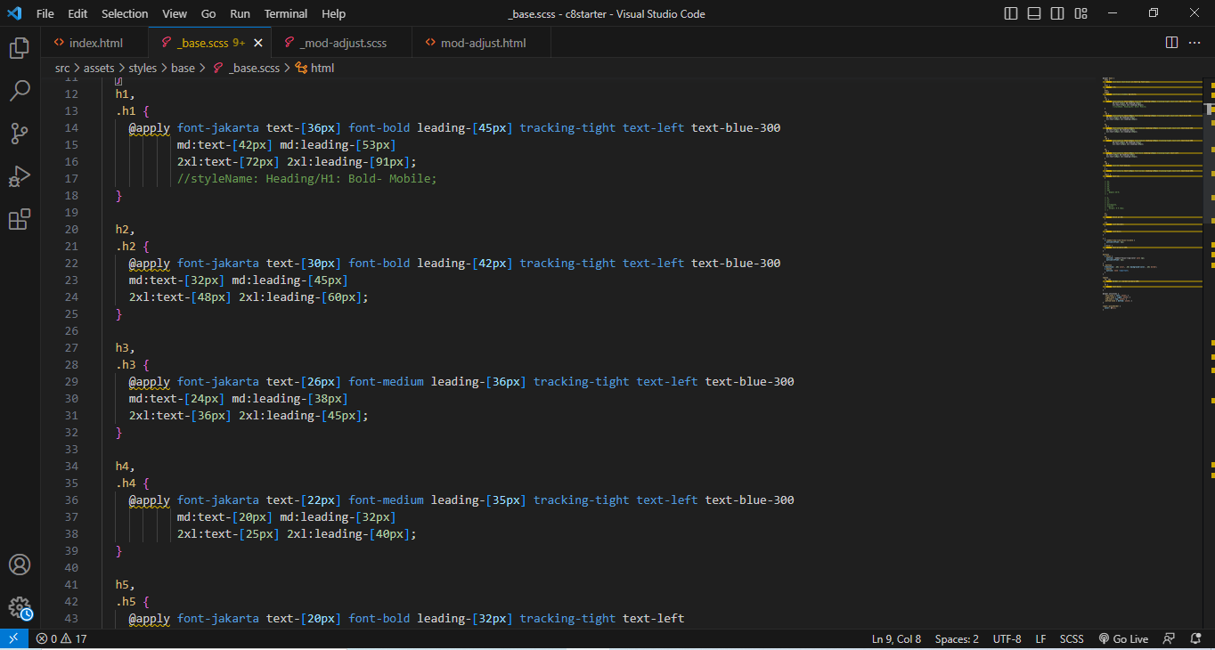

* Giúp người dùng tiếp kiệm thời gian khi cắt những module cho website
* Có một định dạng chung giữa những lập trình viên trong cùng một dự án từ đó có sự thống nhất chung
* Dễ dàng quản lí code và sửa code nếu xảy ra lỗi

1. **Chia layout của HTML**

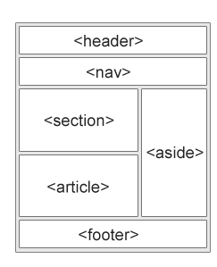

* Chia layout trong HTML giúp người dùng phân biệt các thẻ phân chia các phần nội dung trong HTML
* Tận dụng sự cải thiện của các thẻ của HTML5

1. **Thiết lập màn hình trong Tailwind**

* Giúp người dùng tiếp kiệm thời gian khi cắt những module cho website
* Có một định dạng chung giữa những lập trình viên trong cùng một dự án từ đó có sự thống nhất chung
* Dễ dàng quản lí code và sửa code nếu xảy ra lỗi

1. **Slick Slider**

* Tạo các hoạt ảnh giữa các thẻ có trong HTML từ đó giúp trang web trở nên sinh động
* Có thêm nhiều thiết kế độc đáo, sáng tạo cho website

1. **Jquery**

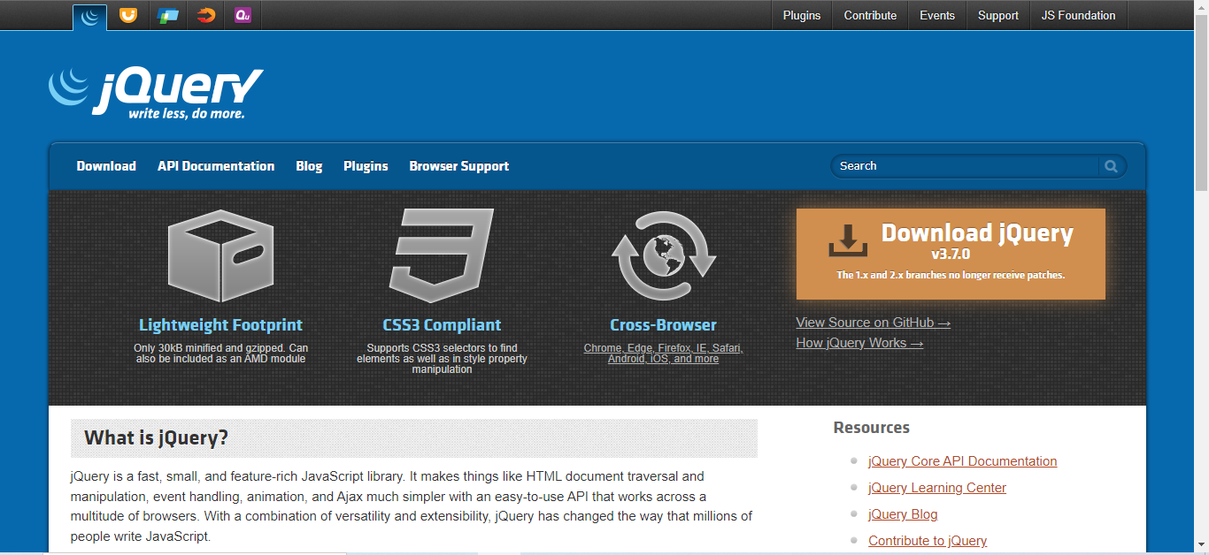

* jQuery là một thư viện JavaScript nhẹ, "viết ít hơn, làm nhiều hơn".
* Mục đích của jQuery là làm cho việc sử dụng JavaScript trên trang web của bạn dễ dàng hơn nhiều.
* jQuery đảm nhận nhiều tác vụ thông thường yêu cầu nhiều dòng mã JavaScript để thực hiện và gói gọn chúng thành các phương thức mà bạn có thể gọi bằng một dòng mã.
* jQuery cũng đơn giản hóa rất nhiều thứ phức tạp từ JavaScript, như lệnh gọi AJAX và thao tác DOM.

Thư viện jQuery chứa các tính năng sau:

* Thao tác HTML/DOM
* Thao tác CSS
* Phương thức sự kiện HTML
* Hiệu ứng và hình ảnh động
* AJAX

1. **Hình ảnh của website**

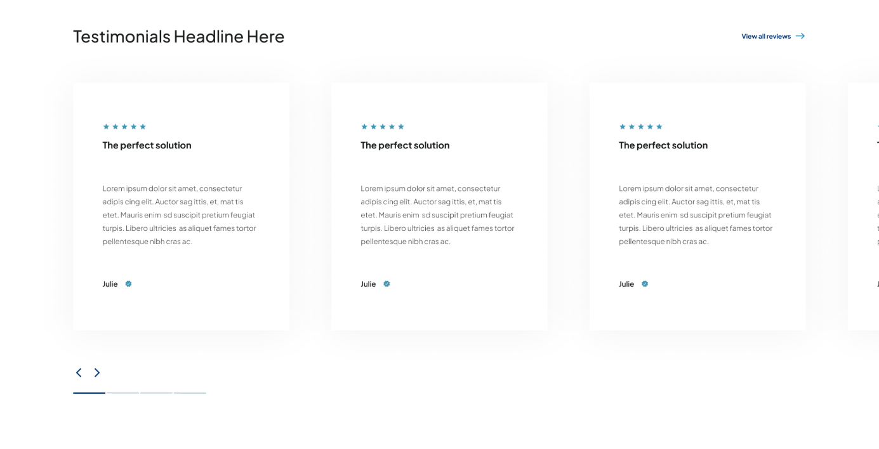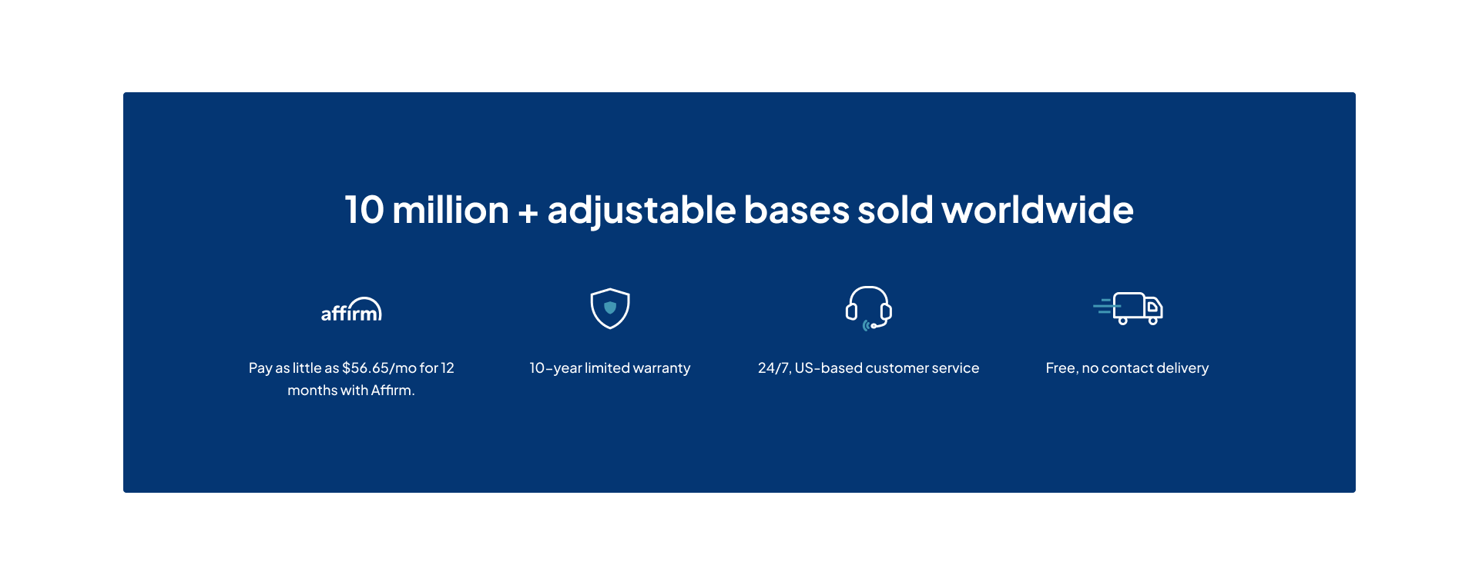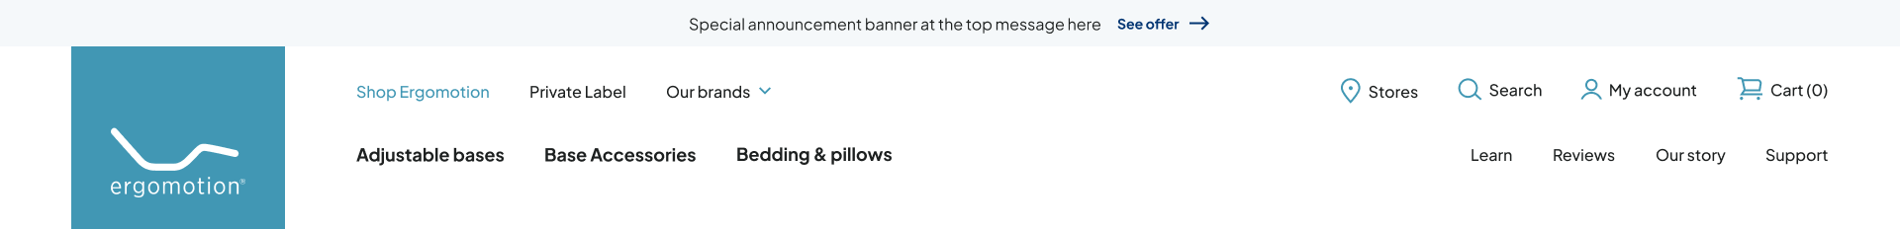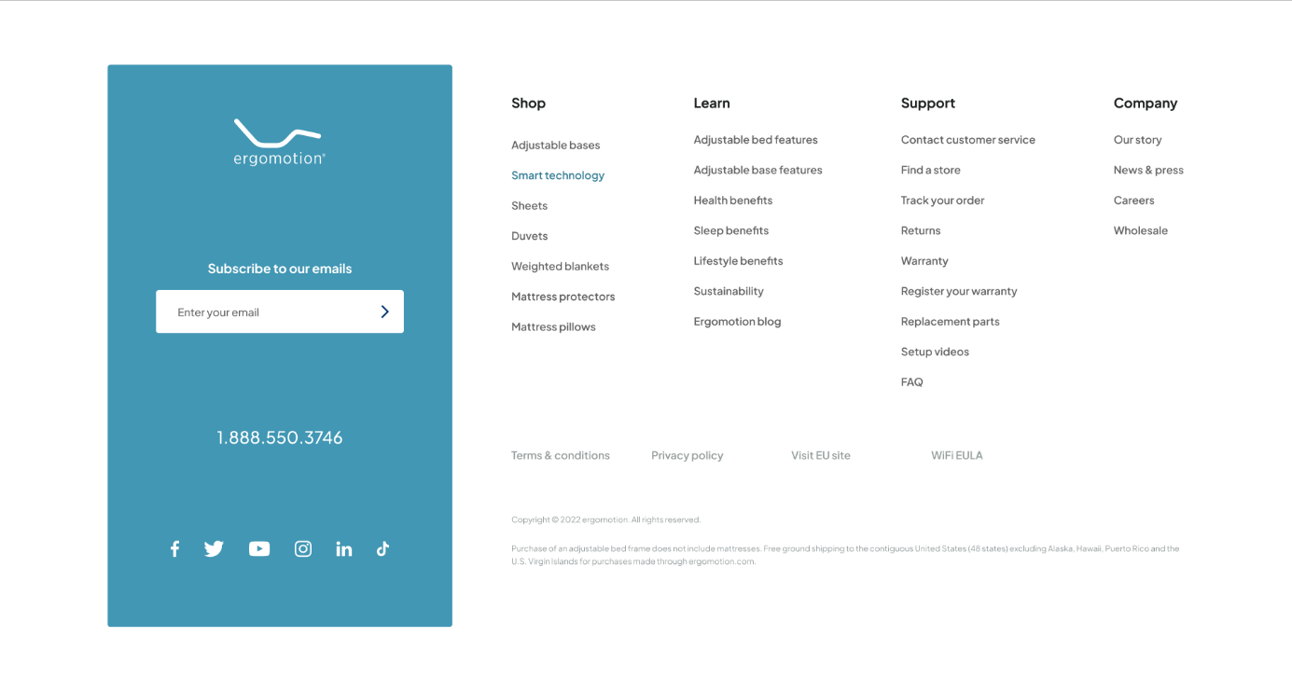

**Hình ảnh mobile:**

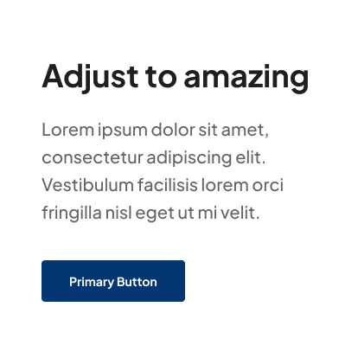

1. **Tài liệu tham khảo**

GIT: https://topdev.vn/blog/git-la-gi/

HTML, HTML5: https://www.w3schools.com/html

CSS, CSS3: https://www.w3schools.com/css/default.asp

SCSS: https://www.w3schools.com/sass/default.php

JS, Jquery: <https://www.w3schools.com/jsref/default.asp>,

https://www.w3schools.com/jquery/jquery_ref_overview.asp.

Slick-Slider: https://kenwheeler.github.io/slick/

TailwindCSS: https://tailwindcss.com/docssourcetree (app quản lý code bằng git): https://www.sourcetreeapp.com/

Composer: https://getcomposer.org/

**SouceCode: https://github.com/ngfusy7/Internship2023.git**